ВСЕМ ДОБРОГО ДНЯ!
Чудесный снежный день за окном. Тихо, чисто и красиво….. Наконец-то выпал снег! А мы продолжаем заниматься уже в новом 2019 году. Продолжаем расти, развиваться, придумывать, решать, искать и открывать!
Малыши подкачали с явкой, поэтому на предстоящей неделе встретимся с ними дважды.
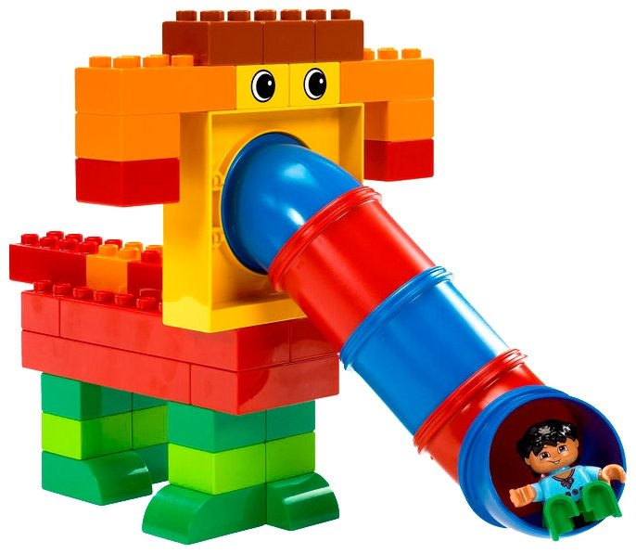
В средней группе осваивали два новых конструктора – лего классик и лего с трубками. Изучали названия деталей, новую цветовую гамму. Делали тоннель для шара, чтобы он прокатился по нему, нигде не застревая. Увлеклись с ребятами и фотографии не сделала. Но даю фото конструктора, с которым работали.

С ребятами старших групп путешествовали по древнему миру Турции. Посетили храм Артемиды, узнали, о том, зачем строили храмы, в честь кого. Но самое главное удивились тому, что люди не имея техники возводили такие сооружения!
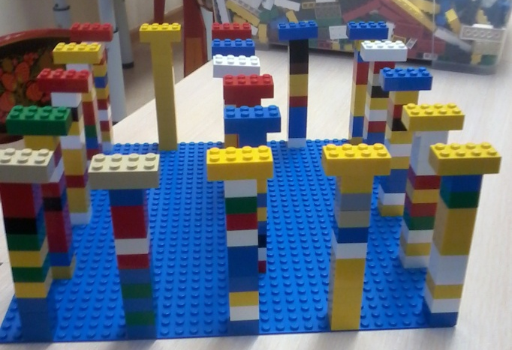
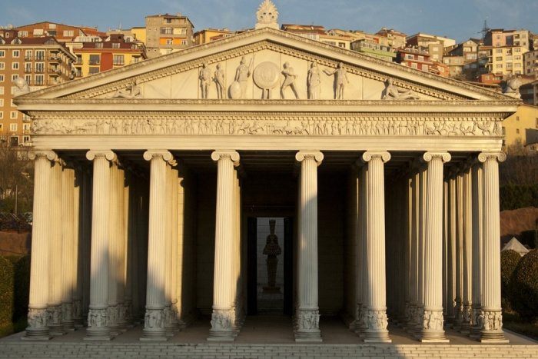
Начали строительство, но не закончили. Построили только колонны. Поговорите с детьми об архитектуре, посмотрите, какие здания бывают, почему на некоторых из них таблички.

Это храм, а это наша незаконченная работа.
С ребятами старших и подготовительных групп на разминках выкладываем буквы и придумываем на них слова. Пока плачевно мало слов находим. Играйте с детьми в потерянные слова (буква А, О). Буквы симметричные – это условие при их выкладывании.
В подготовительных группах повторяли применение ременной передачи. Делали голову жирафа, которая опускается и поднимается при помощи ременной передачи. На следующем занятии будем делать жирафа с головой и хвостом, которые должны двигаться. Заодно узнаем интересные факты об этом животном. Интересно, что вы знаете о жирафе. Посмотрите энциклопедии или информацию в интернете. Я спрошу у детей.
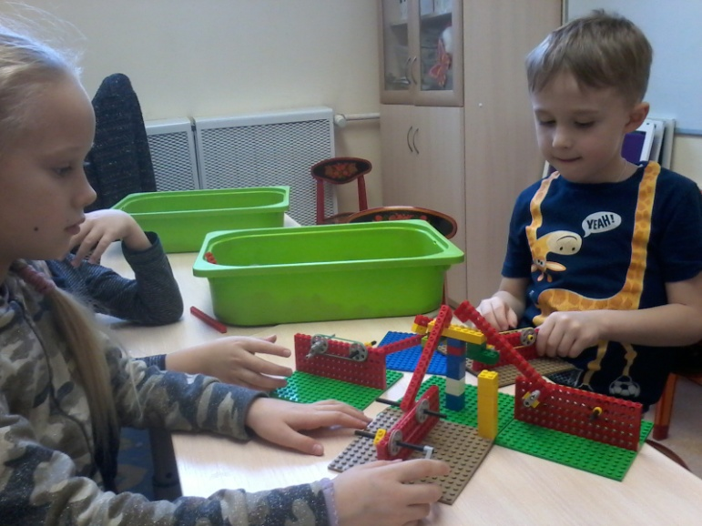
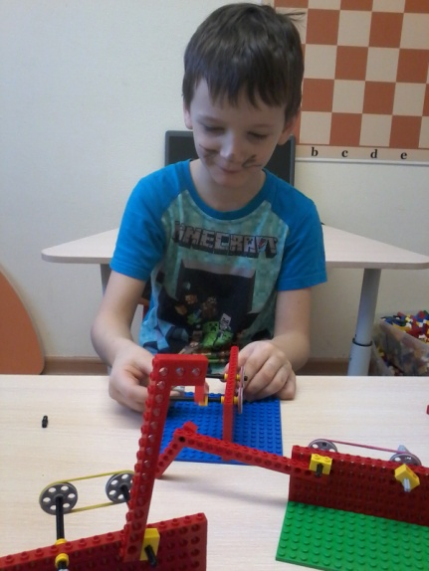
До новых встреч!

